Séries numériques
Table des matières
Cours 2
Généralités 2
Séries à termes positifs 3
Comparaison à une intégrale 3
Séries absolument convergentes 4
Méthode 5
Démontrer qu'une série à termes de signe constant converge 5
Démontrer qu'une série à termes de signe constant diverge 7
Démontrer qu'une série à terme quelconque converge ou diverge 9
Calculer la somme d'une série 10
Étudier une suite à l'aide des séries 12

Cours

Généralités
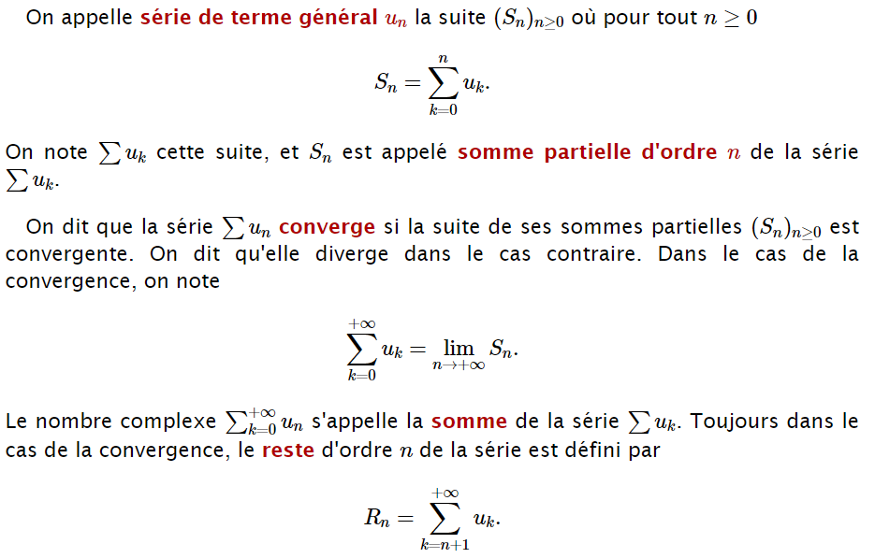
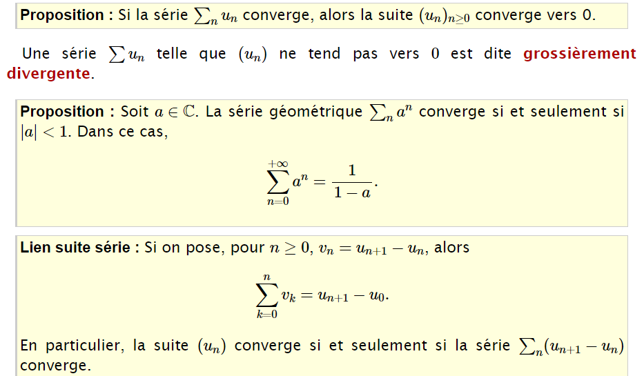

Séries à termes positifs
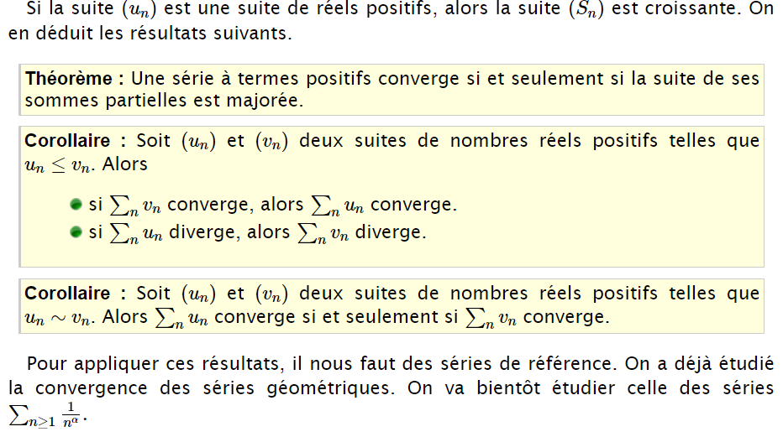

Comparaison à une intégrale
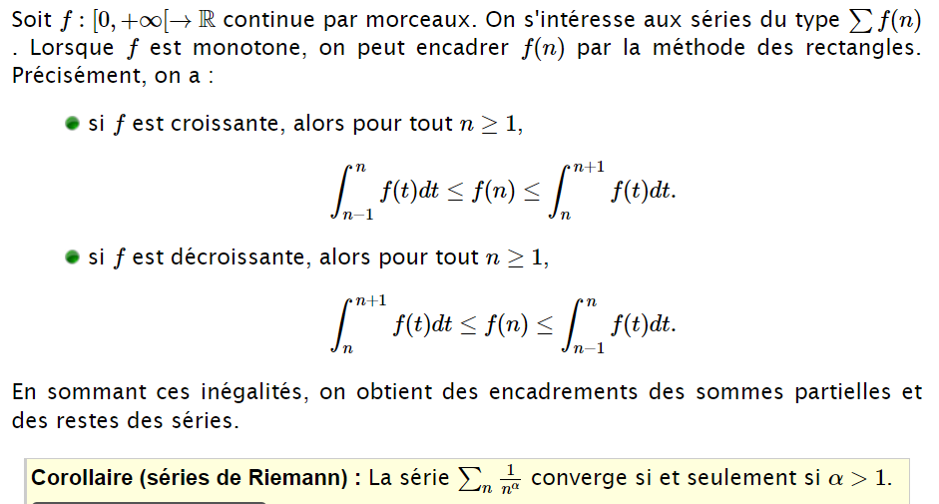

Séries absolument convergentes
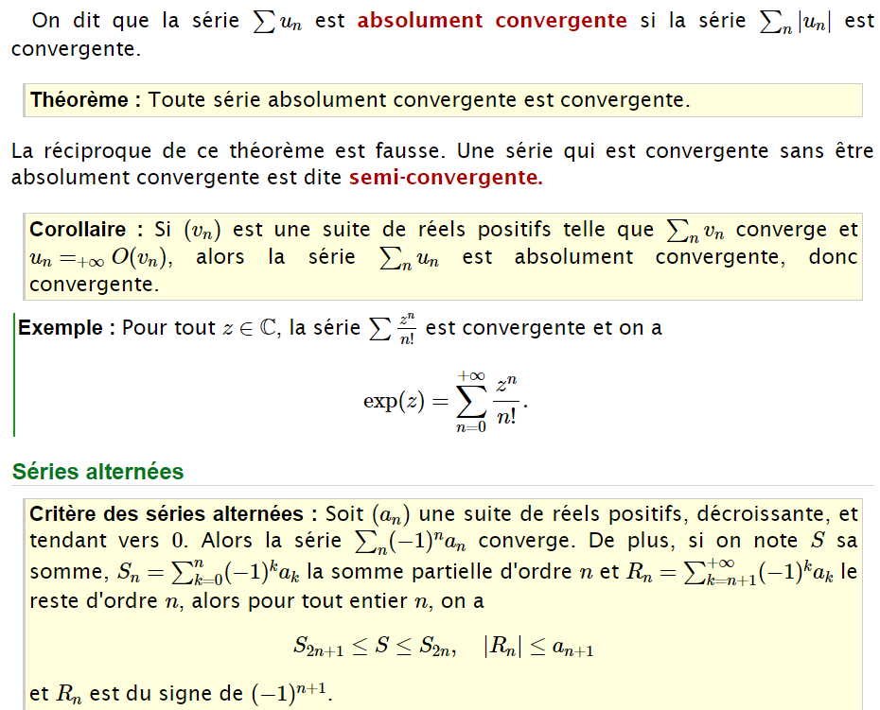

Méthode

Démontrer qu'une série à termes de signe constant converge
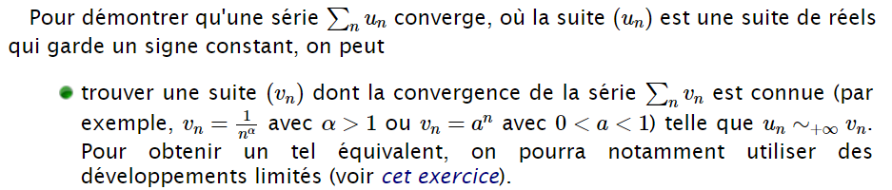
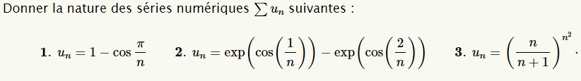
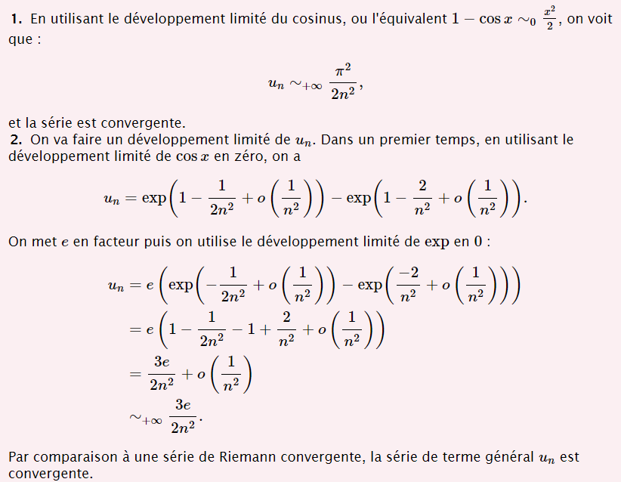
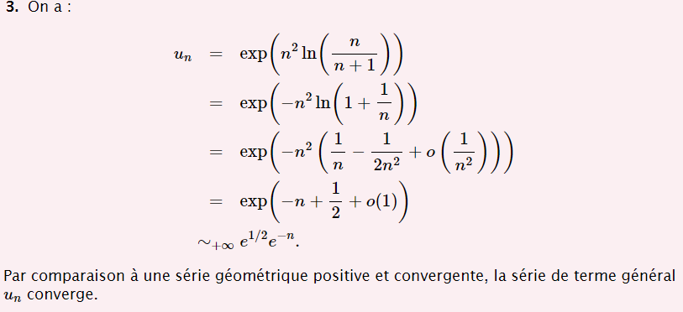
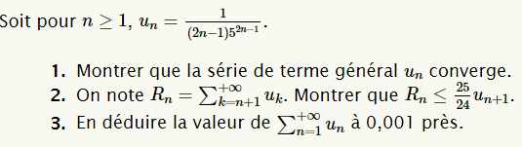
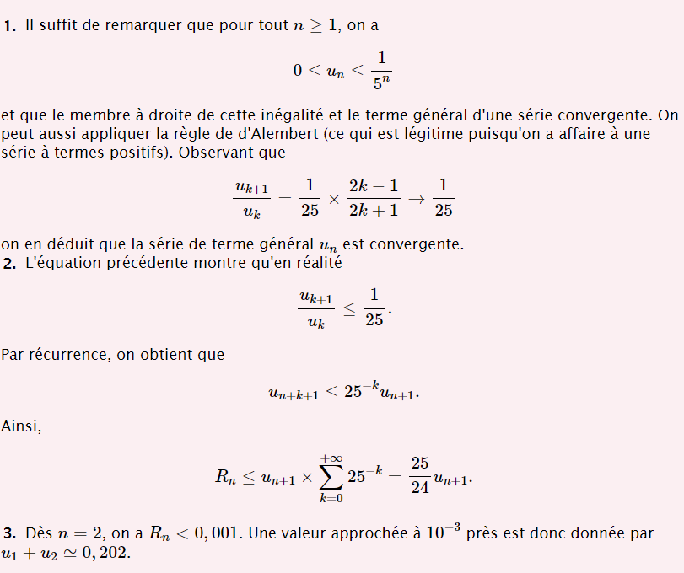
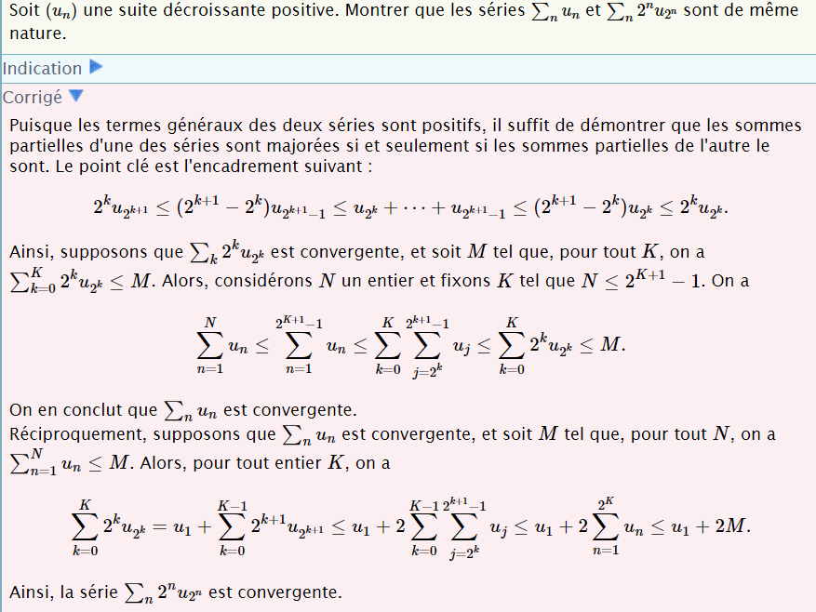

Démontrer qu'une série à termes de signe constant diverge
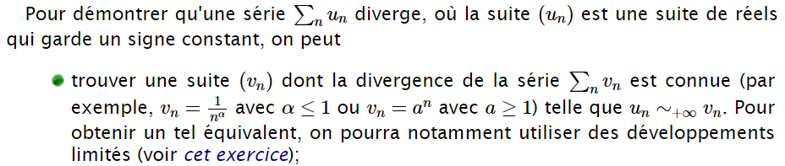
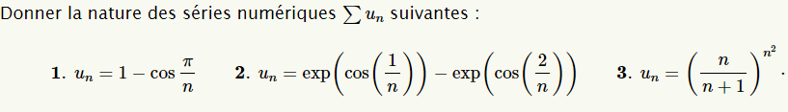
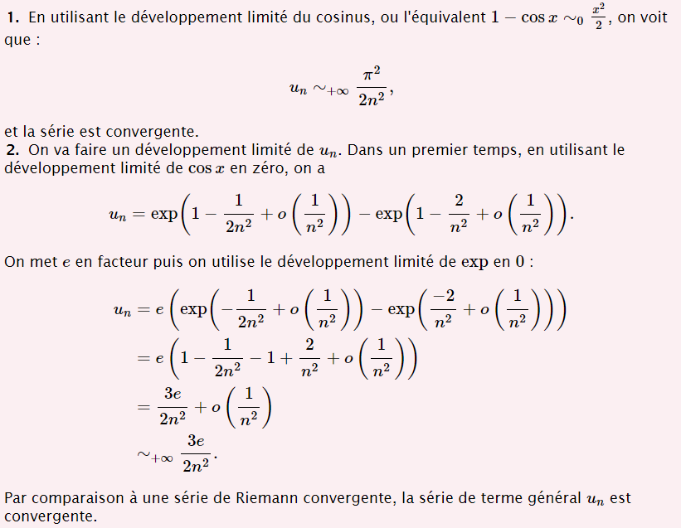
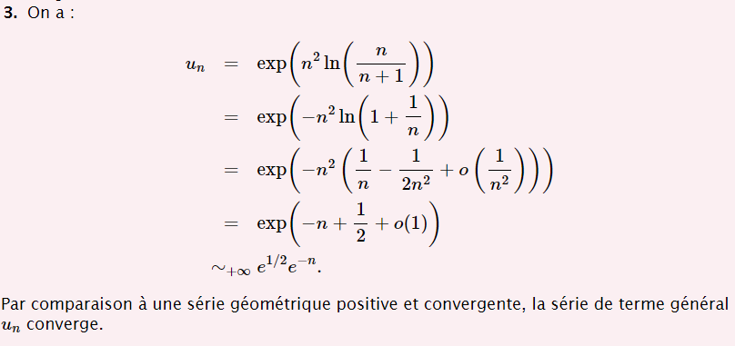

Démontrer qu'une série à terme quelconque converge ou diverge
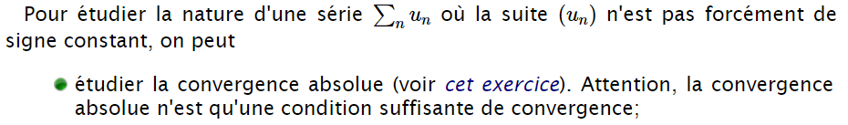
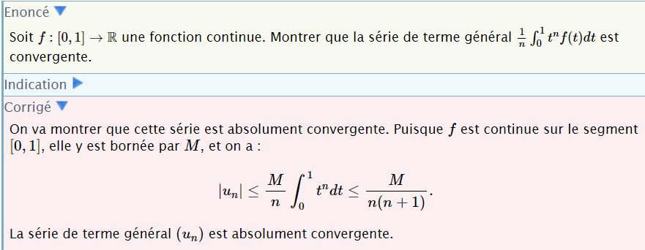
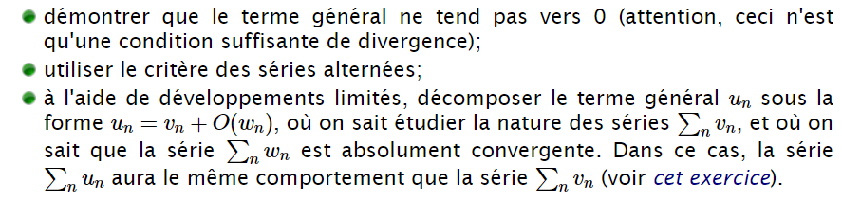
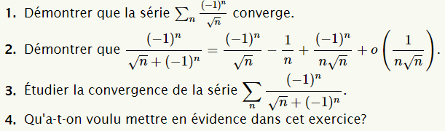
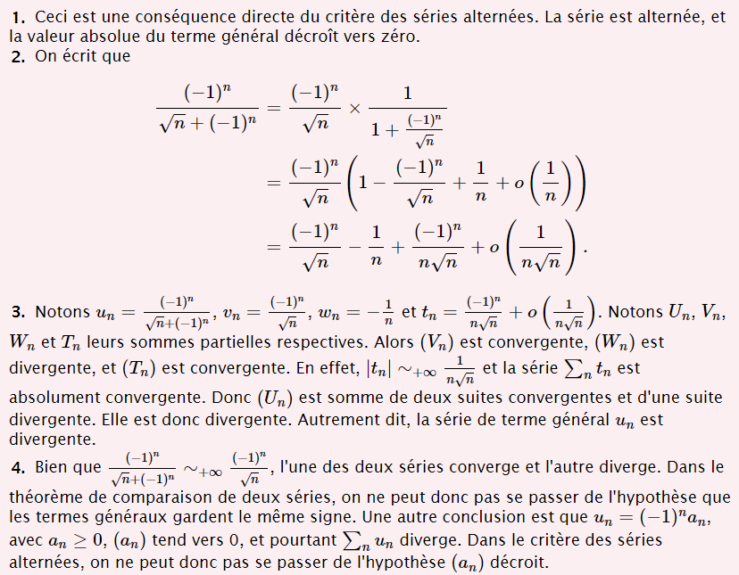

Calculer la somme d'une série
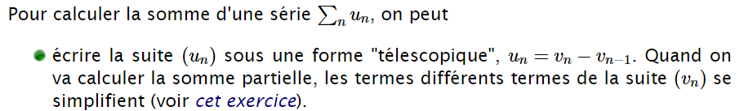
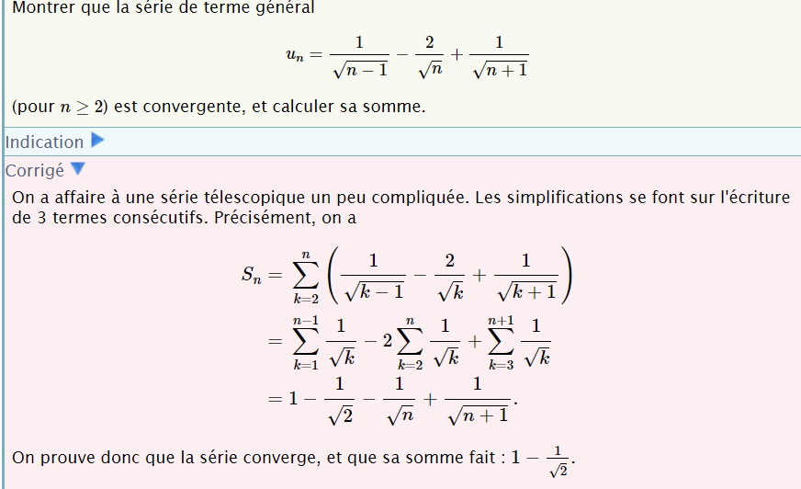
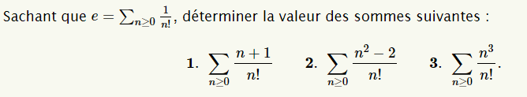
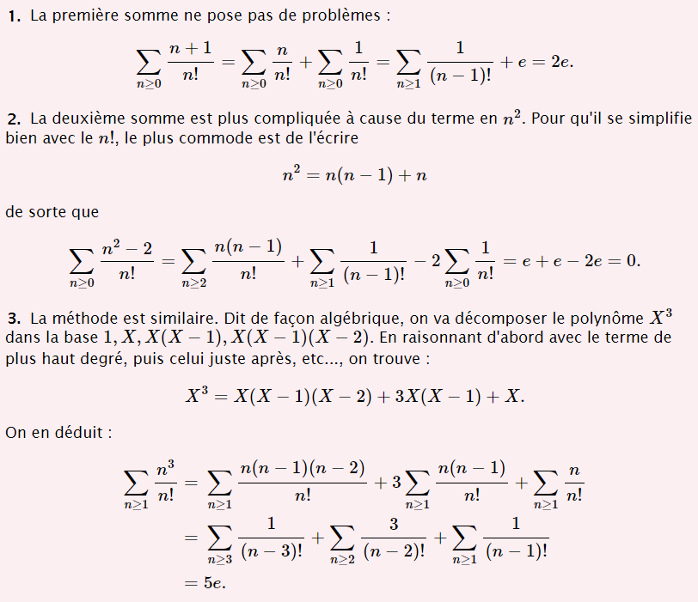
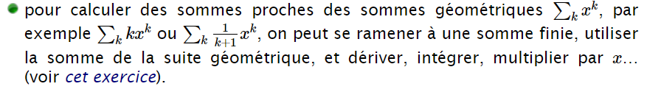
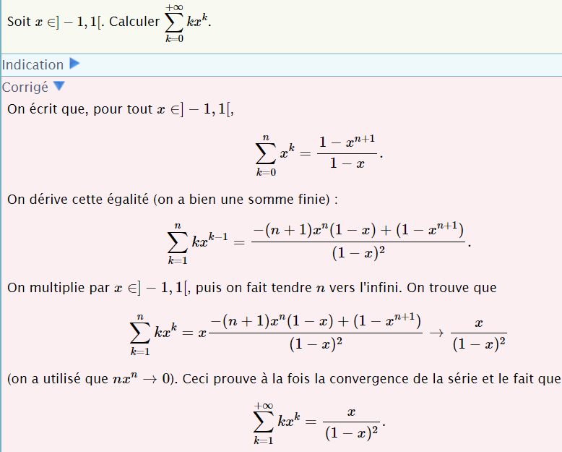

Étudier une suite à l'aide des séries
